新 书 推 荐

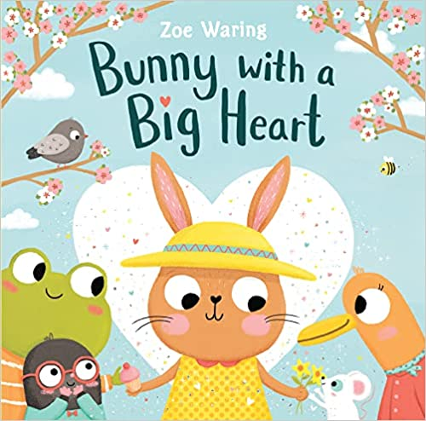
中文书名：《热心的小兔子》
英文书名：BUNNY WITH A BIG HEART
作 者：Zoe Waring
出 版 社：Sterling
代理公司：ANA/Emily Xu
页 数：32页
出版时间：2022年3月
代理地区：中国大陆、台湾
审读资料：电子稿
类 型：儿童绘本

内容简介：

来认识一下小兔子，一只热心助人的小兔子，她在森林里传递着春日的喜悦！

有一天早晨，小兔子醒来时，肚子里有一种温暖的、闪闪发光的感觉。这是什么？因为她长高了吗？她是肚子饿了吗？或许是因为她感觉很快乐很幸福！

随着春季集市的临近，小兔子决定通过帮助她的林中朋友们来播撒快乐。她和青蛙一起装饰打扮，帮鸭太太拿着烘焙用品，和鼹鼠一起种花。但她的待办事项很快就变得实在太多了！小兔子的朋友们会在她最需要的时候帮助她吗？

这是一个关于友谊、社区、团队合作的温馨故事，最重要的是，它闪闪发光！

作者简介：

佐伊·沃林（Zoe Waring）是一位童书作家和插画家，居住在英国泰恩河畔充满活力的纽卡斯尔市。她最初是一名绘本设计师，现在喜欢创作自己的角色和故事。她的网站：www.zoewaring.co.uk
Finalist in the Progressive Preschool Awards 2020
Shortlisted for the Sainsbury’s Children’s Book Award 2020
Selected for the Bookbug bag by Scottish Book Trust 2001
Selected and highly commended for the Macmillan Prize 2001.

内文插图：

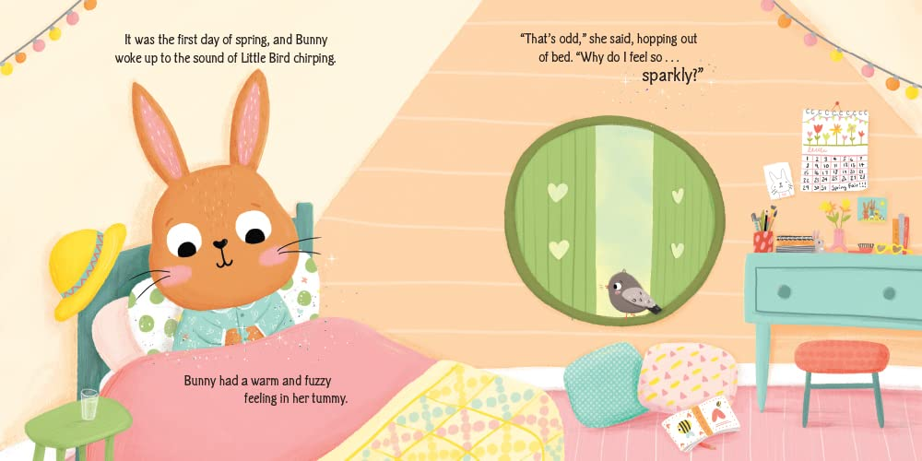
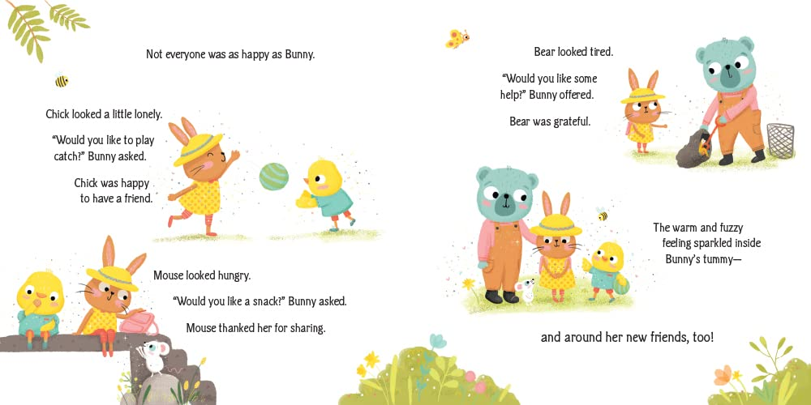
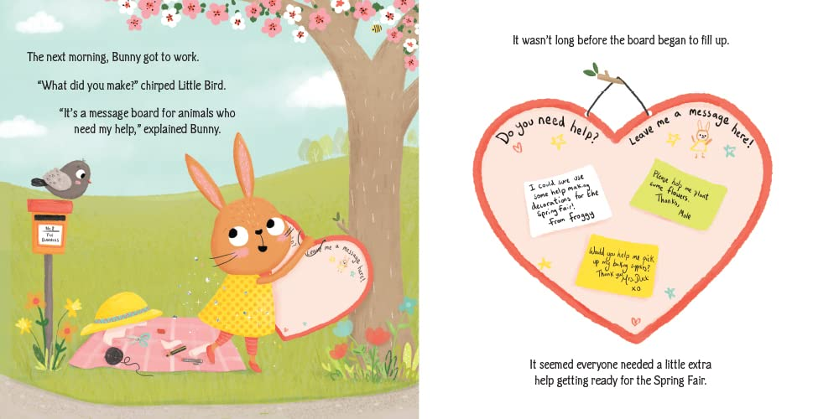

谢谢您的阅读！
请将回馈信息发送至：徐书凝（Emily Xu)
安德鲁﹒纳伯格联合国际有限公司北京代表处
北京市海淀区中关村大街甲59号中国人民大学文化大厦1705室, 邮编：100872
电话：010-82504206
传真：010-82504200
Email：Emily@nurnberg.com.cn
网址：www.nurnberg.com.cn
微博：http://weibo.com/nurnberg
豆瓣小站：http://site.douban.com/110577/
微信订阅号：ANABJ2002

